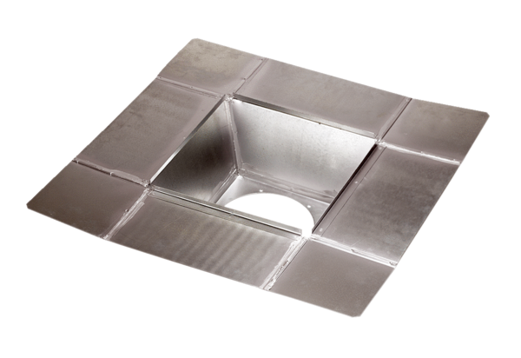Bekötő csőcsatlakozás SZ 45Csomagolási egység: 1 darabVálaszték: C
Termékszám: 0092.0292Gyártó: MAICO

